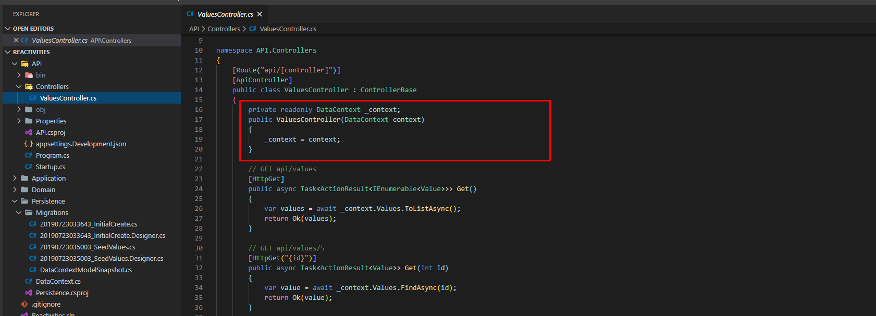

DataContext đã được register tại startup

Inject vào contructor để sử dụng

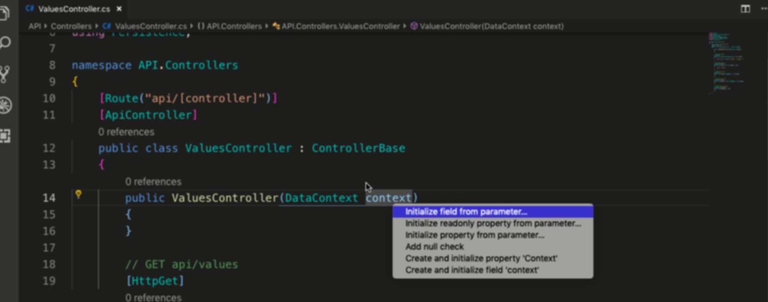

Dùng cái này thì tự tạo field và tự inject vào

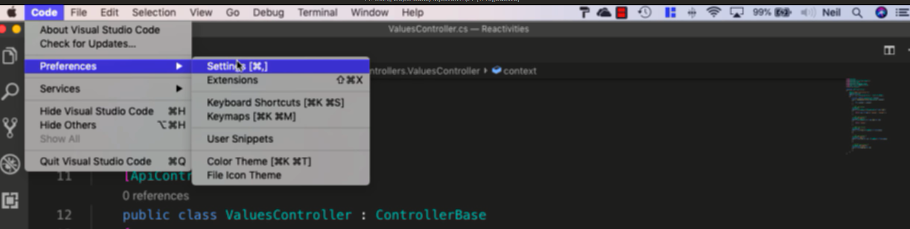

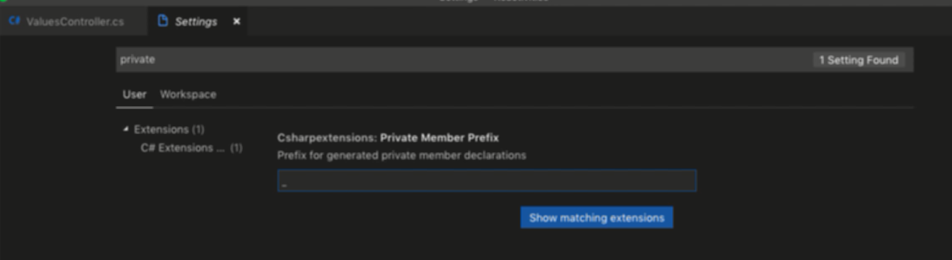

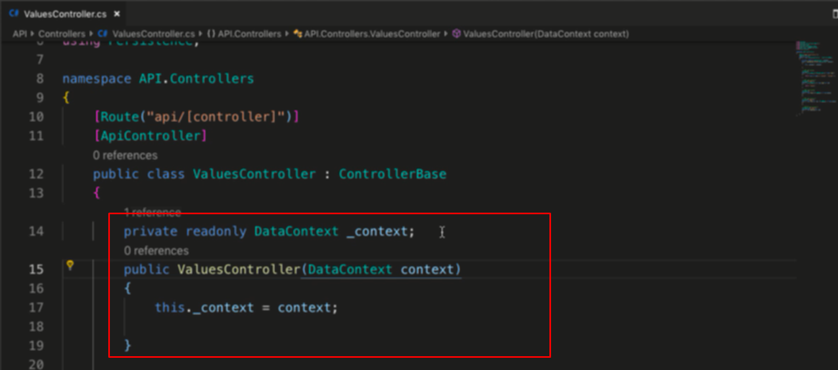

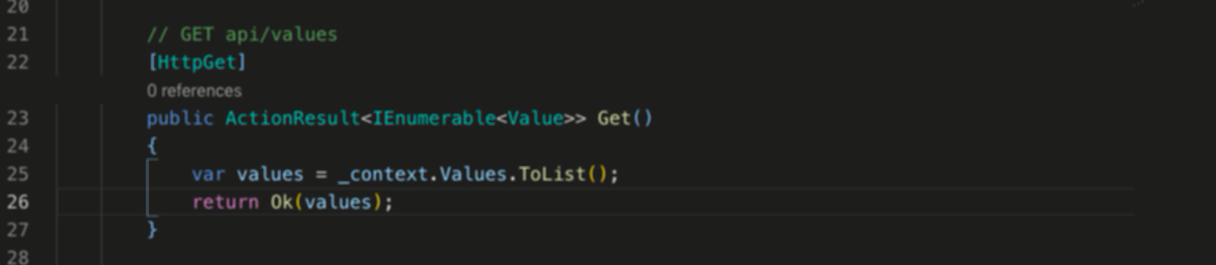

Dùng context để query tới db

Nhưng lệnh dùng cho db sẽ tốn thời gian -> dùng async

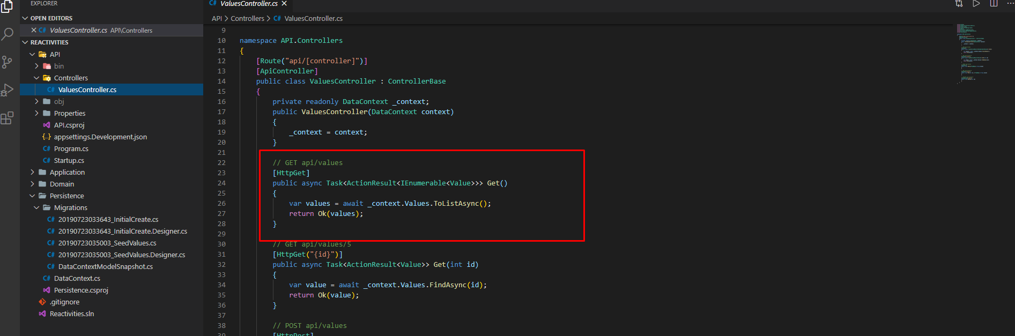

OK() là một kiểu của ActionResult

Khi đó thì mỗi lần query thì sẽ thực hiện ở 1 thread ững với hàm async và không block thread chính chứa các hàm hiện tại

Nghĩa là ở đây chương trình sẽ chạy ở một thread chính, khi vào hàm async thì chạy ở thread phụ, ở await sẽ đợi trên thread phụ đó, khi hoàn thành thì trả giá trị về

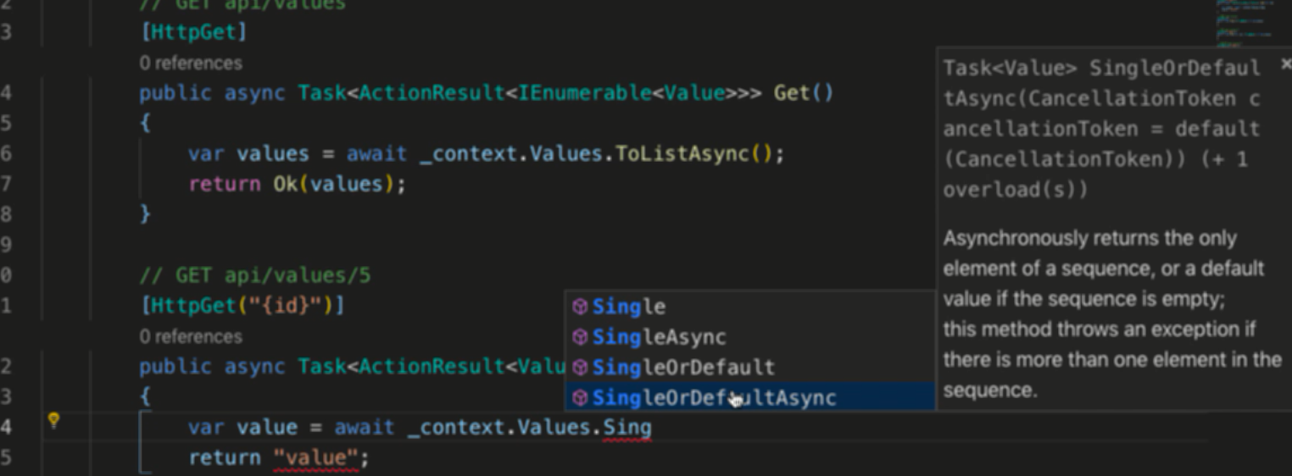

singleOrDefault sẽ trả về giá trị kiếm được, hoặc giá trị default của kiểu dữ liệu, ở đây object tương ứng default là null

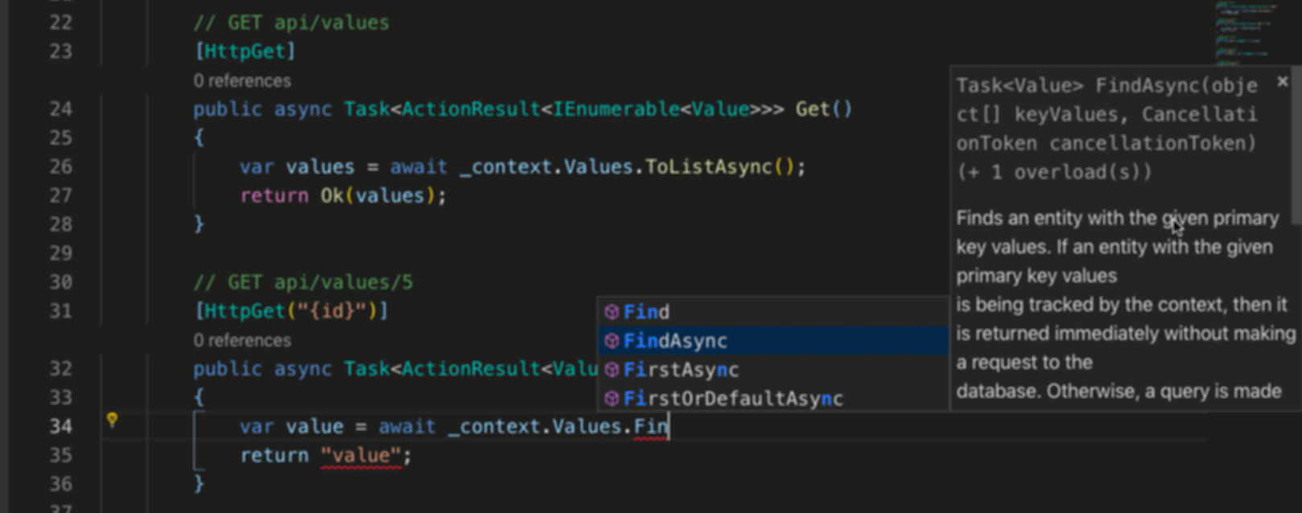

Find thì sẽ return entity trường hợp ko có thì null